САНКТ-ПЕТЕРБУРГСКИЙ НАЦИОНАЛЬНЫЙ ИССЛЕДОВАТЕЛЬСКИЙ УНИВЕРСИТЕТ ИТМО

Дисциплина: Бэк-энд разработка

Отчет

Домашняя работа № 4

Выполнил:

Гуторова Инна

Группа К3341

Проверил:
Добряков Д. И.

Санкт-Петербург
2025 г.
Задача
- реализовать тестирование API средствами Postman;
- написать тесты внутри Postman.
Ход работы
Использовалась коллекция Travel Service API из домашней работы № 3.
Добавлены переменные окружения для удобства тестирования:
  - {{baseUrl}} – базовый URL API (например, http://localhost:5000)
  - {{authToken}} – JWT-токен (получаемый при логине)
Для каждого запроса реализована проверка статуса – 200 или 201.
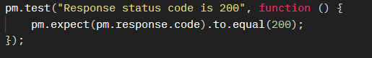
Также тесты проверяют время запроса и заголовки:
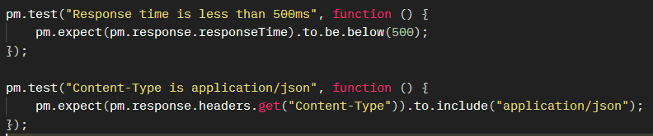
Далее рассмотрим несколько конкретных примеров.
Для метода POST/…/api/auth/register также добавлены проверки, что вернулся json и он содержит сообщение успеха.
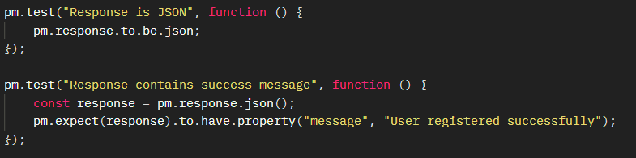
Для метода POST/…/api/auth/login добавлены проверки, что мы получаем токен и он имеет верную структуру.
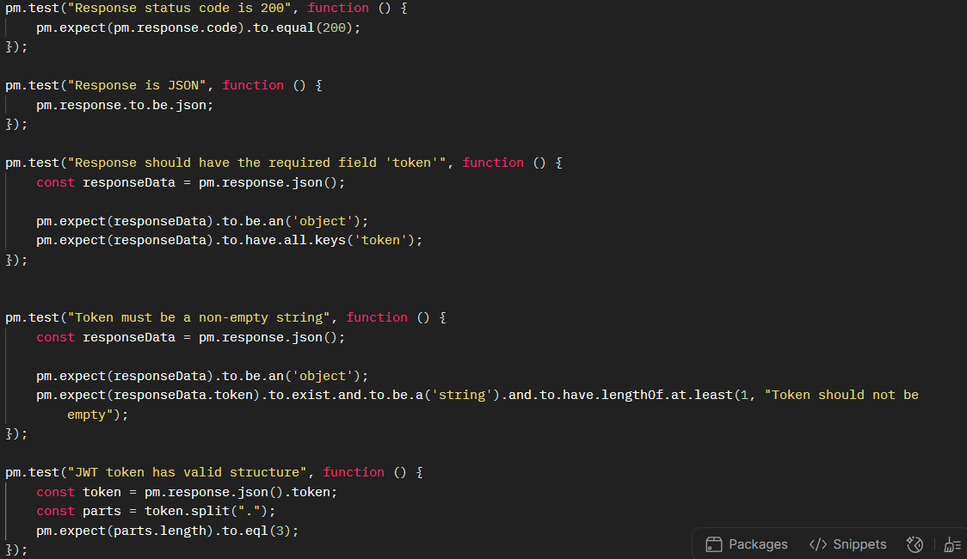
Для метода POST/…/api/auth/update-password добавлены проверки ответа и передачи токена авторизации.
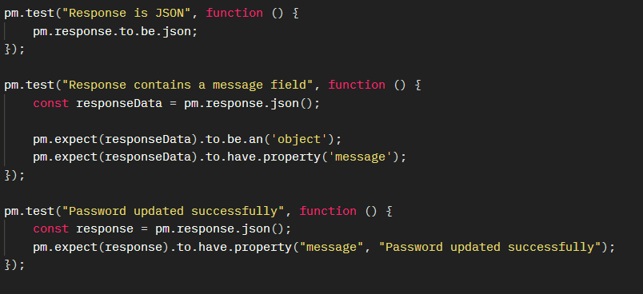
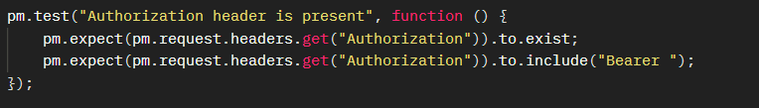
Далее реализацию тестов для методов с сущностями рассмотрим на примере attraction. Для всех методов дублируются тесты проверки статуса, времени запроса, заголовков и авторизации, если она требуется. Ниже приведены тесты проверки структуры тела ответа.
POST/…/api/attractions
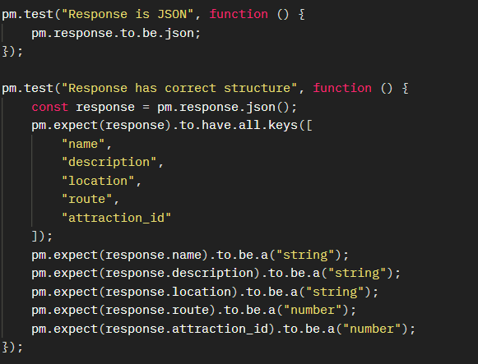
GET/…/api/attractions
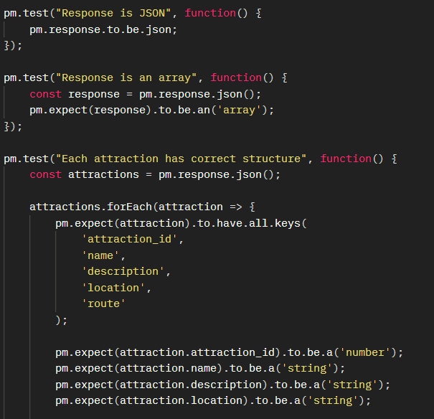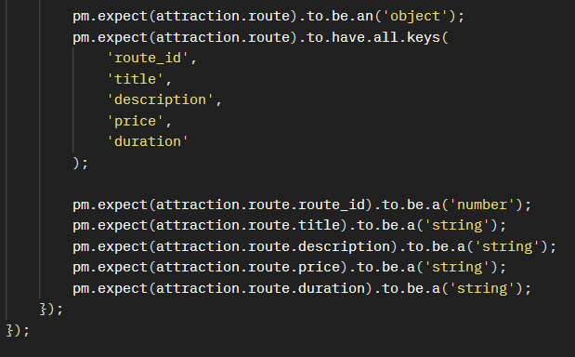
GET/…/api/attractions/:id
Аналогичная проверка структуры, как в запросе выше, плюс проверка соответствия id
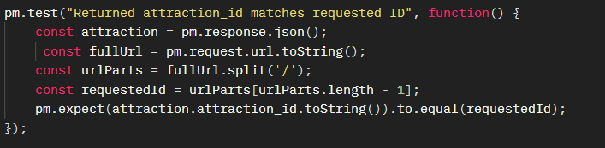
PUT/…/api/attractions/:id
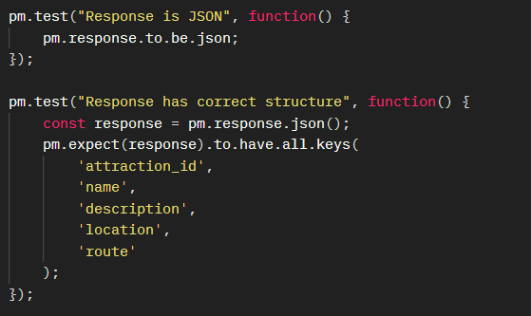
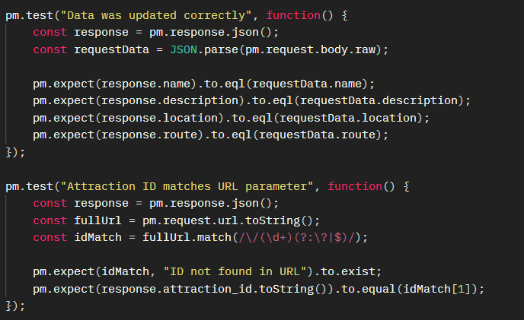
DELETE/…/api/attractions/:id
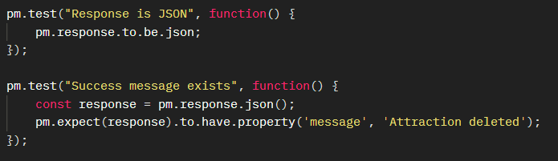
Аналогичным образом реализовано тестирование для всех сущностей.
Вывод
Проведенное тестирование REST API для сервиса организации путешествий подтвердило работоспособность базовой функциональности, включая авторизацию и CRUD-операции для всех сущностей.

